We zijn op bezoek bij Klazien Groot, dat wil zeggen: we spreken haar in de mooie, ruime flat van Diny van Lier, die ook aanwezig is. Diny laat ons wat van haar schilderwerk zien, we zijn onder de indruk: mooi werk. Dan gaan we over op wat de aanleiding van ons bezoek is: we willen Klazien interviewen over de Purmerschool, waar ze zes jaar op gezeten heeft. Ze laat ons wat foto’s zien, die we mee mogen nemen om te scannen.

Op de eerste foto is een schoolklas te zien. Ze wijst eerst zichzelf aan en noemt een aantal namen van meisjes die ook op de foto staan: Tineke Kwantes, Tineke Visser, Lia Balk, Ellie de Boer. Je had twee lokalen. In het eerste lokaal zat de juf, met de klassen 1, 2 en 3. In het tweede lokaal meester Hiemstra, met de klassen 4, 5 en 6.

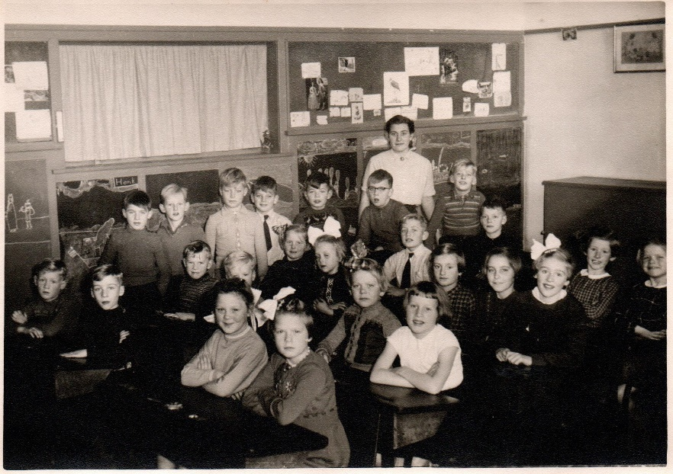

Dan is er een foto van een toneelstuk dat in de kerk (de oude kerk, die in 1959 is afgebrand) werd opgevoerd, met Kerst. Klazien staat er op in een mooie jurk, met groene crêpe en zilveren sterretjes, gemaakt door haar moeder. Klazien is het meisje helemaal rechts op de foto.

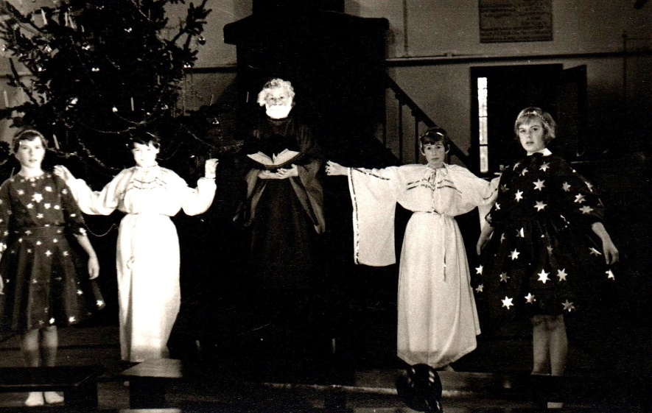

En er is een foto van haar belijdenis bij dominee Reddingius. We merken op dat ze er zo netjes uit ziet, op die foto (eerste links vooraan). “Ja, wat wil je, belijdenis doe je immers maar één keer in je leven.”

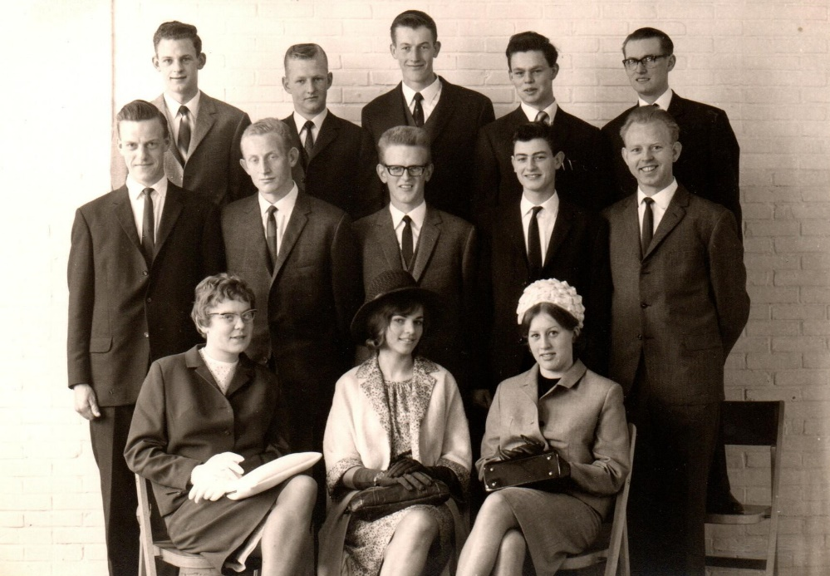

Ik vraag haar welke jaren ze precies op de school gezeten heeft. Ze moet daar eens goed over nadenken. Ze is van 1947 (‘een heel goed jaar trouwens’), dus dat zal vanaf het schooljaar 1953 – ’54 geweest zijn. Ze vertelt hoe ze met een aantal meiden naar school fietste. Ellie de Boer woonde aan de Uilenhoek, dat was in het verlengde van de Westerweg. Klazien zelf woonde in de laatste boerderij, tussen de Kwadijkerlaan en de Edammerweg: daarnaast woonde Tineke Visser. Ellie en Tineke (hun beide zusters, die ouder waren, fietsten ook mee) haalden haar iedere ochtend op, vervolgens reden ze langs Tineke Kwantes (zus van Dirk en Siem) om ook haar op te halen voor school.

Toen Klazien zeventien was is het gezin verhuisd van de Westerweg naar de Oosterweg, ook weer bij een familie Visser in de buurt: die van Pieter Muus, de vader van de huidige Piet Visser op de Oosterweg (die trouwens ook op de Purmerschool gezeten heeft; zie daarvoor het interview met Piet en Joke).

We vragen Klazien om wat te vertellen over het gezin waar ze uit komt. Er waren twee dochters; haar ouders waren Jan Pieter Groot en Pietertje Visser. Jan Pieter was de enige van het gezin Groot die overbleef om de boerderij over te nemen; zijn beide broers staan vermeld op het monument bij de Purmerkerk, want zij zijn allebei in de oorlog omgekomen.

Siems schip is getorpedeerd. Het schip is in tweeën gebroken, vertelt Klazien; Siem zat op de ene helft die onder water verdween. Een makker van Siem, die het wel overleefd had, is nog eens langs geweest om te vertellen hoe het precies gebeurd is.

Jacob Groot (de vader van Jan Groot) is verraden. Het verhaal gaat dat hij en meerdere andere verzetsmensen ergens heen moesten om ingeënt te worden. Klaziens vader Jan Pieter had hem gewaarschuwd dat hij er niet heen moest gaan. Hij ging wel; een groepje is toen opgepakt bij de Neckermolen en later gefusilleerd. Greet Koolhaas, die met Jacob getrouwd was en dus weduwe werd, heeft, weet Klazien te vertellen, nog een tijdje in de pastorie van de Purmerkerk gewoond.

Tijdens haar schooljaren was ds. Reddingius voorganger van de Purmerkerk (hij is dat tot ’64 geweest, toen kwam ds. Huysman). Ze kan zich herinneren dat ze op woensdagmiddag televisie gingen kijken bij de dominee thuis. “Er ging dan een grote schaal koekjes rond, ik zal het nooit vergeten. Je mocht daar dan één koekje van afpakken, niet meer.”

De grootvader van Klazien, Jan Groot sr., was President kerkvoogd. “Vaak gingen we op zondagochtend bij hem op bezoek om koffie te drinken. Maar ik kan me niet herinneren dat we ooit naar de kerk gingen.”

In dat verband heeft ze nog wel een opmerkelijk verhaal.
Er zou een herdenkingsdienst zijn voor de gefusilleerde Jacob Groot, nog in de oude Purmerkerk (die in 1959 is afgebrand). Jan Pieter en zijn vrouw gingen daarheen. In die tijd hadden alle families hun eigen stoel in de kerk, je kon namelijk een vaste plaats kopen. Jan Pieter en Pietertje gingen ergens zitten, maar ze werden daar onmiddellijk op aangesproken: dat was de plek van familie die en die. Dan maar een andere plek gezocht. Ook daar werden ze weer weggestuurd, dat waren ook weer de vaste plaatsen van anderen. Toen zijn ze maar een borrel gaan drinken in het café op de plek waar later de garage van Jan en Lydia Zeilemaker kwam.
“Moet je toch eens indenken hoe dat geweest moet zijn voor ze. Een herdenkingsdienst voor je eigen broer en er is niemand die eraan gedacht heeft een plekje voor je te reserveren!”

Ook Klazien is lange tijd niet naar de kerk gegaan. Wijzend op Annemike: “Maar jij hebt me weer naar de kerk gekregen.” Dat was na de begrafenis van Klaziens vader in 2011, die door Annemike geleid werd. Later is ook Diny met Klazien meegekomen.

Terug naar de school. ‘Was het een leuke school?’ vraag ik. Klazien hoeft daar niet lang over na te denken: “Het was een héérlijke school!” Hoe groot waren die klassen?, willen we weten. Zelf zat ze in een klas met elf leerlingen. Die zaten in twee rijen in het lokaal. In twee lokalen waren drie klassen bij elkaar: eerst 1, 2 en 3, later 4, 5 en 6. Voor de Purmerschool was elf leerlingen een hele grote klas. “Wij waren van 1947, dat was de babyboom”. Later, maar dat is zo’n 25 jaar verder, moet de school sluiten bij gebrek aan leerlingen.
“Wat ik minder vond: als de jongens gymnastiek hadden (die gingen dan buiten voetballen of zo, er was geen gymnastieklokaal) zat ik met een roze breiwerkje uit het raam te staren, wij meisjes kregen dan handvaardigheid. Maar ik heb toch ook wel voetballen geleerd tijdens mijn schooltijd, en slootje springen”

Tussen de middag was het overblijven. “Je kreeg een lunchtrommeltje mee van huis en er was een krat met schoolmelk waar je een flesje van mocht nemen.”
En iedere dag fietsen langs de Westerweg, soms met flinke wind tegen.
“Er was toen nog lang niet zoveel bebouwing, het was nog helemaal agrarisch gebied. Ik heb een keer meegemaakt dat ik in een regenbui terecht kwam. Als ik rechts van de weg keek, was het droog, maar op de weg en aan de linkerkant regende het. Het was echt zo’n heel lokale regenbui.”

Klazien was vaak buiten. Haar vader ging uit jagen en zij mocht mee. Soms hij schoot eenden uit de lucht die in de Ringvaart vielen. Dan moest Klazien het water in om de eenden op te halen.

Klazien heeft alle zes de jaren van de Purmerschool doorlopen en is toen naar de ULO gegaan. Dat was aan de Burgemeester Kooimanweg, tegenover wat nu de grote Albert Heijn is. Natuur – en scheikunde hadden haar grote interesse. Ze is uiteindelijk medisch analist geworden. Waar nu het stadhuis is, stond toen het Stadsziekenhuis. Ze ging erheen om te vragen of ze daar op het medisch laboratorium kon werken. Dat kon, ze had een gesprek met degene die de vaste biochemicus verving; die was op dat moment op stage in de Verenigde Staten. Zo is ze daar binnengekomen en ze is er de rest van haar beroepsleven, tot haar 63e, gebleven. Vanaf 1969 was op het Lidwina ziekenhuis, dat is later met het Stadsziekenhuis gefuseerd; dat werd toen het Waterlandziekenhuis, nu Dijklanderziekenhuis.

“En dat is inmiddels ook alweer 14 jaar geleden.”

